**Projektplan**

Projektgrupp 7

Version 1.0

Status

|  |  |  |
| --- | --- | --- |
| Granskad |  |  |
| Godkänd |  |  |

**PROJEKTIDENTITET**

Projektgrupp 7, HT 2020,  
Umeå universitet, Institutionen för tillämpad fysik o elektronik

|  |  |  |
| --- | --- | --- |
| **Namn** | **Ansvar** | **E-post** |
| Viktor Vigren Näslund | projektledare (PL) | *viktor.vigren@gmail.com* |
| Lisette Lindsjö | leverantör 1 (LEV1) | *l*[*isette@stickut.se*](mailto:Lisette@stickut.se) |
| Sandra Engstad | leverantör 2 (LEV2) | *sandraengstad@hotmail.com* |
| Mikolaj Wagner | dokumentansvarig (DOK) | *bamiki.wagner@gmail.com* |

**Kund:** IKSU Alpin, Sportgränd 7, 907 36 Umeå  
**Kontaktperson hos kund:**IKSU Alpin, Sportgränd 7, 907 36 Umeå

**Kursansvarig:** Stig Byström, 070-3903010, stig.bystrom@umu.se  
**Handledare:** Li Liu, li.liu@umu.se

**Innehåll**

**Beställare** **1**

**Översiktlig beskrivning av projektet** **1**

**Syfte och mål** **1**

**Avtal och Kontrakt** **2**

**Text** **2**

**Leveranser** **2**

**Lösningsförslag** **3**

**Avgränsningar** **3**

**Omfattning** **3**

**WBS - Work Breakdown Structure** **3**

**Intressentanalys och Organisationsplan** **3**

**Intressentanalys** **3**

**Organisationsplan** **5**

**Villkor för samarbetet inom projektgruppen** **5**

**Definition av arbetsinnehåll och ansvar** **5**

**Projektledare** **6**

**Dokumentansvarig** **6**

**Leverantör 1** **6**

**Leverantör 2** **6**

**Kommunikationsplan och Dokumentplan** **6**

**Kommunikationsplan** **6**

**Dokumentplan** **8**

**Utvecklingsmetodik** **9**

**Utbildningsplan** **9**

**Egen utbildning** **9**

**Kundens utbildning** **9**

**Rutiner och Rapporteringsplan** **9**

**Mötesplan** **9**

**Resursplan och Budget** **10**

**Personer** **10**

**Material** **10**

**Lokaler** **10**

**Ekonomi** **10**

**Milstolpar och Beslutspunkter** **10**

**Milstolpar** **10**

**Beslutspunkter** **11**

**Aktiviteter** **11**

**Tidplan** **12**

**Förändringsplan** **12**

**Kvalitetsplan** **12**

**Granskningar** **12**

**Testplan** **12**

**Riskanalys** **13**

**Prioriteringar** **17**

**Projektavslut** **18**

**Dokumenthistorik**

|  |  |  |  |  |
| --- | --- | --- | --- | --- |
| **Version** | **Datum** | **Utförda förändringar** | **Utförda av** | **Granskad** |
| 1.0 | 2020-10-05 | Första versionen |  |  |

# Beställare

Beställare av projektet är grupp 8.

**Medlemmar i grupp 8:**

|  |  |
| --- | --- |
| **Namn** | **E-post** |
| Johan Sundström | *johansm83@gmail.com* |
| Marie-Astrid Löfdahl | *marieastrid.lofdahl@gmail.com* |
| Johanna Olofsson | *johanna.olofsson@gmail.com* |

# Översiktlig beskrivning av projektet

IKSU Alpin är en sektion inom den ideella idrottsföreningen IKSU som anordnar skidresor till ett stort utbud av olika skidorter för likasinnade skid-, telemark- och snowboard entusiaster till ett lågt pris med god service och hög kvalitet. Anställda hos IKSU Alpin har som ambition att förmedla skidglädje till våra resenärer och vi vill skapa en social tillhörighet med skidåkningen i centrum för resenärer, samarbetspartners och aktiva ledare. Arbetet som bedrivs inom IKSU är helt ideellt och personalen drivs av gemenskapen inom organisationen och att arbeta tillsammans som team.

Vid ett sektionsmöte bestämdes det att ordna en resa till Alperna för IKSU Alpins sektionsstyrelse, ett gäng skidentusiaster, som tack för deras hårda arbete under årets gång. Ersättning för utförande av projektet är att även projektgruppen får följa med på resan helt kostnadsfritt när den blir av.

## Syfte och mål

Resan har för avsikt att sektionsstyrelsen ska få jobba med teambuilding och nätverkande i alpina skidorter under resans gång inför nästkommande år samt utveckla sina egenskaper som skidinstruktörer. En ytterligare fördel med resan är att belöna det ideella engagemanget från IKSUs sektionsstyrelse för årets jobb.

Att hitta sponsring eller intäkter av annat slag som kan täcka kostnaderna för resan till Alperna och sedan planera, organisera och arrangera en veckas skidresa till Alperna för IKSUs sektionsstyrelse samt projektgruppens medlemmar.

För att kunna mäta vad projektet uppnått samt den nytta som uppkommit efter projektets avslut har vi valt att specificera de projektmål samt effektmål som finns i kravspecifikationen från projektägaren. Vi har valt att skapa mål utifrån SMART-metoden för att säkerställa att målen är tydligt formulerade och avgränsade, går att mäta, är accepterade och attraktiva för de som är involverade i projektet, är realistiskt satta och framför allt tidssatta eftersom vi måste veta när de avses att mätas av.

Projektmålet är att hitta sponsring för IKSU Alpins sektionsstyrelse innehållande skidresa med guide, utrustning och aktiviteter på plats gällande teambuilding.

Effekten av resan förväntas vara att IKSU styrelse genom teambuilding blir ännu bättre på att samarbeta med varandra. Effektmålet är även att skapa ett större nätverk av leverantörer kopplade till konceptet skidresor för studenter mfl.

Utvecklas som skidinstruktörer.

**S**pecifikt: Hitta finansiering till fullföljt projektet/ sponsring skidresa med guide, utrustning och teambildande aktiviteter.

**M**ätbart: Ja, det går att mäta genom att se om resan blir av

**A**ccepterat/ attraktivt: Projektgrupp samt projektägare är angelägna att skapa förutsättningar för resan.

**R**ealistiskt: Absolut realistiskt

**T**idssatt: Startdatum: 7/9-20 Slutdatum: 28/10-20

## Avtal och Kontrakt

**Detta Samarbetsavtal** (“AVTALET”) har denna dag (”AVTALSDAGEN”) ingåtts mellan Projektgrupp 7 (“PART 1”) och IKSU Alpina styrelse (“PART 2”)

Parterna benämns individuellt ”PART” och gemensamt ”PARTERNA”.

**1.** **BAKGRUND**

1.1. Syftet med samarbetet är att hitta sponsring till en resa till Alperna för IKSU Alpins sektionsstyrelse samt för projektgrupp 7.

1.2. Vår ambition med samarbetet är att tillgodose de krav som PART 2 beskrivit för projektet.

**2.** **MOTPRESTATION FRÅN PROJEKTÄGARE**

Projekt som ska fungera ställer krav på båda parter i projektet, dvs både projektägaren och projektgruppen. Den motprestation vi önskar från projektägaren är följande:

PART 2 ska för PART 1:s räkning:

* Ta fram sponsorplatser på IKSUs anläggningar med tydligt definierade storlekar på de platser som erbjuds. Detta för att skapa en tydlighet för de samarbetspartners vi önskar till projektet och på så vis öka sannolikheten att lyckas sälja in sponsorpaket som genererar pengar till projektets mål. dvs resan.
* Beskriva och tillhandahålla dokument där beskrivning finns kring den målgrupp som IKSU har, för att på bästa sätt kunna erbjuda och anpassa konceptet för dessa målgrupper.   
    
  PART 2 ska även se till att:
* Varje enskild individ i IKSUs alpina styrelse bär själv ansvaret för att kontrollera lagar och regler för förmånsbeskattning i de fall de förekommer.

**3.** **EXKLUSIVITET**

PART 2 äger inte rätt att ingå avtal med till PART 1 konkurrerande PART.

**4.** **SEKRETESS**

Båda PARTERNA förbinder sig gentemot den andre att inte yppa företagshemligheter som man fått del av med anledning av detta samarbetsavtal från den andre PARTEN till tredje person. Sekretessen gäller samtliga anställda hos respektive PART.

**5.** **ANSVAR**

PART 2 är förpliktigad att följa svensk lag och följa de bestämmelser som hör till projektet.

## Leveranser

*Tabell 1. Leveranser och inlämningsdatum*

|  |  |
| --- | --- |
| Leveranser | Inlämningsdatum |
| Förstudierapport | 2020-09-22 |
| Projektplanering | 2020-10-05 |
| Styrgruppsmöte 1 | 2020-10-20 |
| Leveransrapportering | 2020-10-26 |
| Slutrapport | 2020-10-28 |

## 

## Lösningsförslag

Ett komplett lösningsförslag är idag svårt att ge då passande sponsorer ännu inte går att garantera.

Det vi ser som en möjlig lösning för att få sponsorer är att använda IKSUs varumärke. Hur detta skulle ske i praktiken är att vi skulle låta ett antal hotell/företag med liftkort/skidmöjligheter och helpension veta att IKSU Alpin är intresserade av att hitta en ny skidort för framtida skidresor och att ifall företaget i fråga nu hade bjudit IKSUs styrelse (tillsammans med oss) på boende/liftkort samt helpension så hade det varit lockande att sluta ett avtal med dom om kommande års skidresor. Eftersom IKSU Alpin flera ggr per år anordnar skidresor med många resande kommer många företag anse att detta kan leda till stora framtida vinster.

Angående kravet på skidutrustning så tror vi att det skulle gå att förhandla sig till med samma metod som ovan nämnd men projektgruppen föreslår även att ta med sig egen skidutrustning och ifall sådan inte fanns att låna de ifrån IKSU Alpins styrelse. En lösning som IKSU Alpins styrelse inte var nöjda med och vill att uthyrningen av skidutrustning ska ske på plats eftersom att ta med egna pjäxor och skidor är alltför ansträngande.

Angående transporten är vårt förslag att det genomförs på samma sätt som boendet med mera.

## Avgränsningar

I resan till alperna ska endast sektionsstyrelsen och projektmedlemmarna ingå. Resan ska genomföras mellan November 2020 och Februari 2021.

# Omfattning

WBS eller också Work Breakdown Structure är en hierarkisk nedbrytning av den omfattning ett projekt har.

## WBS - Work Breakdown Structure

[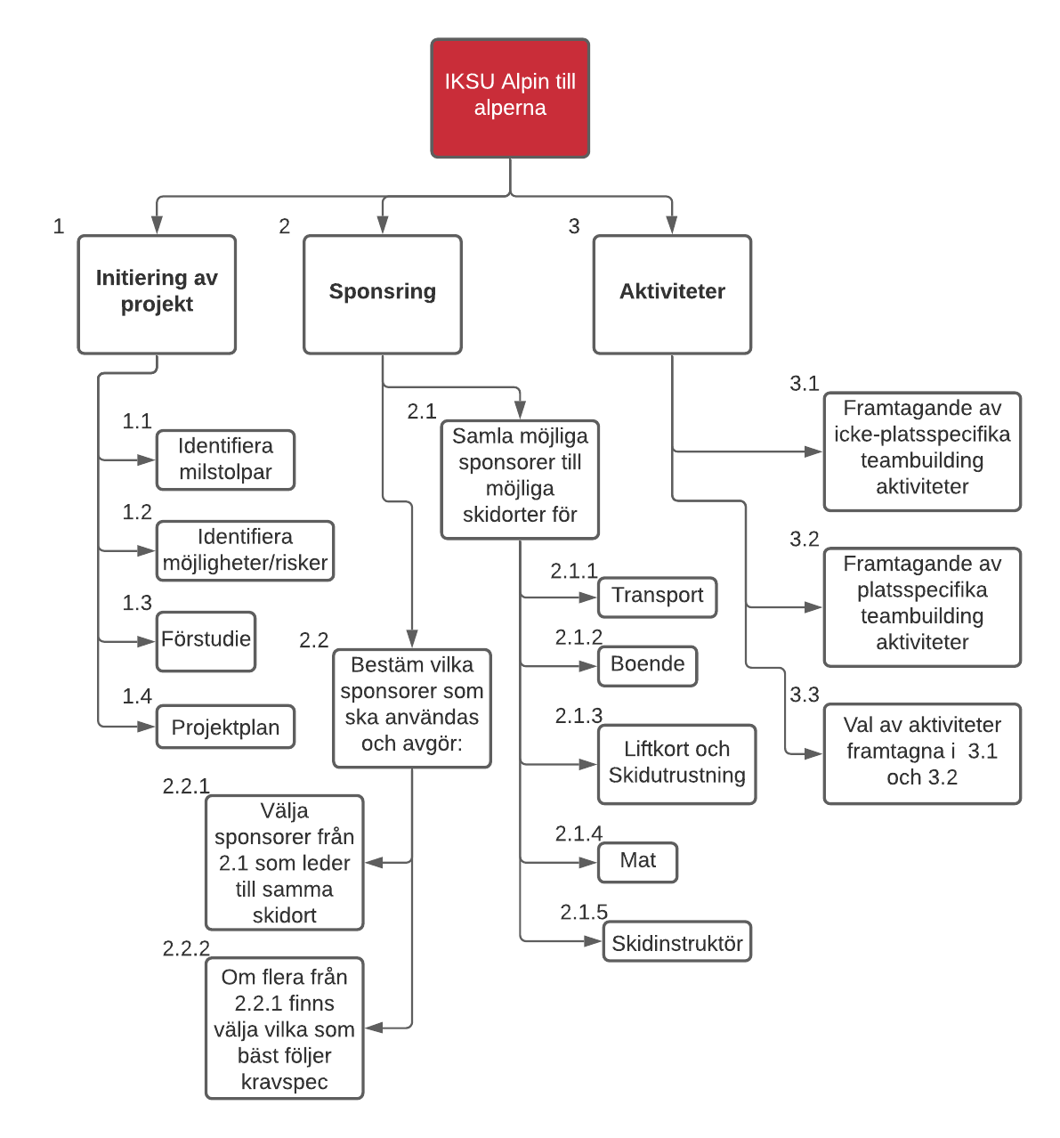](https://app.lucidchart.com/documents/edit/57b80ff4-cb79-4707-841c-123ea3184154/0?callback=close&name=docs&callback_type=back&v=1334&s=595.3)

# Intressentanalys och Organisationsplan

Intressentanalysen visar hur de olika intressenterna som arbetar inom projektet. Hur det driver projektet, motarbetar projektet vilka som är medhjälpare och vilka som har starkast beslutfattande inom projektet.

Organisationsplanen förklarar genom ett enkelt nätplan hur organisationen är uppdelad och hur kommunikationen mellan de olika parterna i organisationen fungerar.

## Intressentanalys

*Tabell 2. Intressentanalys över projektet.*

|  |  |  |  |  |  |
| --- | --- | --- | --- | --- | --- |
| **Namn och funktion** | **Drivkraft** | **Motkraft** | **Medhjälpare** | **Beslutsfattare** | **Kommentar** |
| Projektägaren | ✔ |  |  | ✔ | Full |
| Styrgruppen | ✔ |  |  | ✔ |  |
| Projektledaren | ✔ |  |  | ✔ | Begränsad |
| Projektgruppen | ✔ |  |  |  |  |
| Anställda inom IKSUS |  | ✔ |  |  |  |
| Fackförening samt skatteverket |  | ✔ |  | ✔ |  |
| Sponsorer |  |  | ✔ |  |  |

Kärnintressenter är första gradens intressenter och har ansvar för projektets resultat och syfte. Kärnintressenterna påverkas genom att få en eventuell vinst genom detta projekt. Kärnintressenterna kan påverka projektet genom sina beslut senare.

De viktigaste intressenterna i detta projekt är kärnintressenter då det är de som i högst grad är involverade i projektet och därför de som främst påverkar projektets mål och resultat. Projektägaren, Grupp 9 IKSUS styrelse, är intressenten som fastställer uppdraget och budgeten och de som påverkas av projektets slutgiltiga resultat dvs ser en stor möjlighet att få resa till Alperna under februari månad. Styrgruppen, dvs Li och Stig är de som bevakar projektet och vid behov styr projektgruppen på rätt spår. Projektgruppen, dvs vi studerande på Umeå universitet har som ansvar att utföra och planera projektet utifrån de krav och önskade mål som projektägaren har och är därför mycket beroende av informationen de får från projektägare och styrgrupp.

Styrgruppen, projektledaren och projektgruppen är därför, även de kärnintressenter, då de är högst kritiska för utfallet av att resan blir möjliggjord.

Som primära intressenter ingår tex sponsorerna. Sponsorerna ser till att projektet kan verkställas. De påverkas också av projektet men är inte lika involverade som kärnintressenter. Därför placerar vi de under primärintressenter.

Sekundära intressenter är de som indirekt påverkas av projektet men som egentligen inte är delaktiga i några beslut. De kan inte påverka projektet, men påverkas av det till viss del. Exempel på våra sekundärintressenter är övrig personal på IKSU, som kan ha åsikter men

inte styra projektets beslut.

## Organisationsplan

*Figur 2. Organisationsplan för projektet.*

Beställare/Kund

Grupp 8 Alpin Sektionsstyrelse

Styrgrupp

Li Liu, Stig Byström

Projektledare

Viktor Vigren Näslund

M

Mikolaj Wagner

M

Sandra Engstad

M

Lisette Lindsjö

M = projektmedlem

Organisationen kommer att se likadan ut under alla de nästkommande projektfaser. Styrgruppen, som består av våra handledare är den del i organisationen som kommer sköta största delen av kommunikationen mellan beställaren och projektgruppen. Fortsättningsvis är det projektledaren som fördelar arbetsuppgifter till resten av gruppen.

## Villkor för samarbetet inom projektgruppen

Eftersom det har varit en del svårigheter för att få till bra tider då alla kan arbeta samtidigt har en del villkor tagits fram för att kunna lösa en del konflikter under projektets gång. Alla har fått yttra sina åsikter för vad de anser inte funkar i vår projektgrupp och ett antal villkor har bestämts:

Villkor:

* Alla medlemmar i projektgruppen ska närvara vid möten för att snabbt kunna förklara hur mycket tid de har kvar på den uppgift de just nu håller på med.
* Mycket av arbetet ska kunna ske enskilt men ifall någon har en fråga kopplad till hela projektgruppen kan man kalla på ett möte.
* Under en enskilda arbetstiden ska man försöka vara kvar i mötet så länge mötet håller på.
* Efter mötet ska det meddelas hur mycket enskilt arbete har lagts på den uppgift man har jobbar med och hur mycket tid man tror man behöver för att bli klar med uppgiften,
* Alla har ett eget ansvar att just deras del levereras i tid.
* Dock är det viktigt att projektledaren delar in projektet likvärdigt så att ingen i projektgruppen gör en större arbetsinsats än någon annan i gruppen.

## Definition av arbetsinnehåll och ansvar

I detta avsnitt definieras de olika gruppmedlemmarnas arbetsinnehåll och de ansvar de innefattar.

### Projektledare

Projektledaren ansvarar för att projektet blir levererat i tid och att produkten håller den kvalitet beställaren har önskat sig. Projektledare ska se till att alla deltagare är närvarande under arbetets gång, fördela arbetsuppgifter och se till att samarbetet i gruppen är bra och rättvist.

### Dokumentansvarig

Dokumentansvarig ska ha kontroll på samtliga dokument, hålla dem uppdaterade samt se till att rätt dokument redovisas vid rätt tillfälle och skickas in till uppsatt deadline.

### Leverantör 1

Ska se till att själva produkten håller sig till de specifika riktlinjer som som beställarna har angett och är en stark drivkraft till logistiken kring hur skidresan kan komma att genomföras.

### Leverantör 2

Ska se till att produkten som kommer redovisas håller en bra kvalite och att produkten håller sig till de kvalitetskrav som produkten för med sig det vill säga prestanda-, leverans-, ekonomiska-, säkerhet-, produkt- och projektkrav som finns.

# Kommunikationsplan och Dokumentplan

För att underlätta kommunikationen mellan organisationen och alla inblandade i projektet har en kommunikationsplan utvecklas för att det ska vara lätt att kunna kommunicera och veta vilka medium som ska användas för att snabbt samla till ett möte och vilka som ska samlas till mötet.

Dokumentplanen är till för att lätt kunna strukturera upp vilka dokument som ska publiceras under projektets gång och hur många dokument som ska skapas i projektet.

## Kommunikationsplan

*Tabell 3. Kommunikationsplanen över projektet.*

|  |  |  |  |  |  |
| --- | --- | --- | --- | --- | --- |
| **Vem? - målgrupp** | **Varför?** | **Vad?** | **När?** | **Hur?** | **Ansvarig?** |
| **Projektägare:**  Grupp 9  IKSUS styrelse | Kommer projektet att skapa önskad nytta?  Kommer projektet att nå målen | Projektstatus | Enligt tidsplan eller vid behov | Rapporter eller styrgrupps- möten  Informella möten | Projektledare  Viktor Näslund |
| **Styrgrupp  (pga skolprojekt):**  Stig och Li | Uppdatering av nuläge för att kunna få hjälp på vägen.  Kommer projektet att skapa önskad nytta? | Projektstatus  Aktiviteter som ska utföras och eventuella problem kopplat till dem diskuteras och lösas | Vid beslutspunkter samt vid behov | Styrgrupps- möten eller vid behov  Handledning  Email  Presentation | Projektledare  Viktor Näslund |
| **Projektledare** | Hur projektet går  Eventuella problem | Utfört arbete  Förbrukade resurser  Eventuella problem | Varje vecka | Rapporter  Möten | Projektmedlem |
| **Projektgrupp** | Planering av egen tid  Kommer projekten att nå målen | Aktiviteter som ska utföras  Projektstatus | I början av projektet och löpande  Dagliga SCRUM möten  En gång i veckan teams möte | Projektmöten i form av:  Teammöten  Telefonmöten  E-mail | Projektledare  Viktor Näslund |
| **IKSUs ägare /resursägare** | Planering av egen verksamhet då IKSUs alpina sektionsmedlemmar berörs | Vilka resurser behövs och när | Planering i starten för att frilägga sektion medlemmarna från sina åtaganden inom IKSU under veckan då resan äger rum | Resursbehovsplan | Projektägaren |
| **De anställda inom IKSU** | Säkerställa att intressekonflikt undviks | Säkerställa att intressekonflikt undviks |  | Information | Projektägaren |
| **Fackförening samt skatteverket** | Säkerställa att regelverk efterlevs | Förmånsbeskattning?  Försäkringar | Innan projektet godkänns | Kontakt med fackförening, skatteverk, försäkringsbolag | Projektledare  Viktor Näslund |
| **Potentiella samarbets- partners/ sponsorer**  **Samarbets- partners/**  **sponsorer**  Leverantörer av sponsring tex. bussbolag, flygbolag, leverantör av teambildande aktiviteter, skidanläggningen, leverantör av skidskola, hotellanläggning etc. | Sälja in tanken att sponsra projektet | Boka in möte för att sälja in idén.  Uppdatering kring status för deras inblandning som sponsorer | Löpande uppdateringar vid händelser | Införsäljning genom olika metoder  Telefonkontakt  Mailkontakt  Teammöten | Projektledare  Viktor Näslund |

## Dokumentplan

*Tabell 4. Dokumentplan för projektet.*

|  |  |  |  |  |  |
| --- | --- | --- | --- | --- | --- |
| **Nr** | **Dokument** | **Ansvarig/Godkänns av** | **Syfte** | **Distribueras till** | **Färdigdatum** |
| 1 | Kravspecifikation | Beställare/Projektgrupp | Definierar alla krav på projektet | Projektgruppen | 2020-09-17 |
| 2 | Förstudierapport | Projektgrupp/Projektledare | Minska osäkerheten kring projektet | Styrgruppen | 2020-09-22 |
| 3 | Projektplan | Projektgruppen/Styrgruppen | Reglera genomförandet och hur projektet ska styras | Styrgruppen | 2020-10-05 |
| 4 | Leveransrapport | Projektgruppen/Beställare | Redovisa hur projektet kommer genomföras för beställaren | Beställaren | 2020-10-26 |
| 5 | Slutrapport | Projektgruppen/Styrgruppen | Slutlig rapportering av projektet och analys av projektet | Handledare | 2020-10-28 |

# Utvecklingsmetodik

Den utvecklingsmetodik som används i detta projektet kommer vara den linjära projektmodell som kallas Project Base. Modellen innehåller regler, instruktioner och mallar för att bedriva ett projekt. Dock är projektet uppdelat i fem delar. Delmomenten ett är uppstarten, där ett projektdirektiv skrev och en kravspecifikation. Andra delmomentet är förstudien, den tredje är projektplaneringen, fjärde är genomförandet där mycket möten kommer att tas och mycket diskussion kring leveransen av projektet. Sista delmomentet är avvecklingen av projektet där en slutrapport skrivs kring projektet.

# Utbildningsplan

I detta kapitel beskrivs den utbildning som måste efter skaffas till projektgruppens medlemmar och till kunden.

## Egen utbildning

Projektgruppen kommer få ett antal projektledning föreläsningar löpande under projektets gång. Ifall det krävs någon extra kunskap kring något speciellt ämne under projektet kommer projektets gruppmedlemmar själva ansvara för att få utbildning kring dessa ämnen. Till exempel utbildning kring teambildningsaktiviteter, skidutrustning, staden i Alperna resan kommer gå till ifall det finns ett bra förbindelse mellan hotell och skidlift och så vidare. En annan bra utbildning att införskaffa för projektgruppen är säljutbildning för att kunna sälja in sponsorpaketen.

## Kundens utbildning

Kunden kommer erhålla speciell skidtränarutbildning och även en utbildning inom teambuilding för IKSU Styrelse.

# Rutiner och Rapportering

Projektmedlemmar rapporterar vad de har gjort via google drive dokument Alpinresa IKSU löpande, hur det ligger till, hur många timmar de gjort till Projektledaren för att

kunna fatta rätt beslut och rapportera vidare till styrgruppen.

Vem gör vad i vilken kanal och varför? Detta ställer vi oss frågan kring, då vi måste anpassa budskapet efter vem vi har framför oss och vad vi vill nå fram med. Beroende på vem av intressenten vi ska nå ut till och den kunskap de besitter, justerar vi budskapet till deras nivå och intresse.

Vi följer strukturen VAD har vi kommit fram till, VARFÖR har vi kommit fram till detta? HUR går vi vidare, NÄR går vi vidare, VEM/VILKA ansvarar för vad. Detta för att skapa en tydlig bild över var vi står och var vi är på väg.

I allt fler branscher blir det vanligare att utföra projektbaserat arbete med flexibla arbetstider. Det ställer högre krav på att projektledare och team ska vara bra på att jobba på flera projekt samtidigt. Tidshantering blir då den viktigaste delen av projekthanteringen.

Vid fasavslut, upprättar projektledaren en delslutsrapport.

Dessa bildar sedan projektslutsrapporten.

Innehållet i delslutsrapporten ska återspegla resultatet till direktivet för respektive fas.

Frågor som ska besvaras i denna delslutsrapport är:

* Hur löstes uppgiften?
* Vad blev resultatet?
* Vem gjorde vad?

# Mötesplan

Mötesplan för samtliga delar i projektet. Kommande förhinder kommer lätt kunna tas itu med tack vare denna mötesplan som hjälper oss att vara klara med visa saker innan förutsagd tid. Och eftersom vi planerar lång in i framtiden kommer det vara lätt att lägga till extra möten eller ändra datum för de möten vi har bestämt oss för i projektgruppen. Projektgruppen kommer att utgå från de möten som finns i mötesplanen och i slutet av varje möte kommer en avcheckning ske ifall nästa mötestillfälle passar alla involverade.

*Tabell 5. Mötesplanen för projektet.*

|  |  |  |  |
| --- | --- | --- | --- |
| **Datum** | **Tid** | **Ärende** | **Ansvarig** |
| 5-okt | 20:00-22:00 | Projektplan + presentation klar | Alla |
| 6-okt | 19:00-21:30 | Styrgruppsmöte redovisning projektplan | Styrgrupp |
| 7-okt | 16:15-18:00 | Ändringar i projektplanen | Mikolaj |
| 9-okt | 15:00-17:00 | Påbörja Genomförandet | Alla |
| 12-16 okt | ??? | Bestämt möte beställar team, leveransteam Protokollfört | Viktor |
| 20-okt | ??? | Möte med styrgrupp protokollfört | Styrgrupp |
| 21-okt | 15:00-19:00 | Kolla läget för projekt, fortsätt med leveransdokument | Alla |
| 23-okt | 16:30-18:00 | Avsluta leveransdokumentet |  |
| 27-okt | 19:00-21:30 | Styrmöte | Styrgrupp |
| 28-okt | 15:00-22:00 | Slutrapport klar + presentation | Alla |
| 30-okt | 12:00-13:00 | Avslutningsmöte | Viktor |

# Resursplan och Budget

Projektets framgång är beroende av vilken bemanning vi kan ha samt resursanskaffning. Även en del tur. I vanliga fall är det projektledaren som beskriver resursbehovet och resursägaren tillsätter. I vårt projekt har vi däremot som uppdrag att sälja in sponsorpaket för att finansiera projektet. Detta gör att vi inte kan beräkna resurser på samma vis som vi hade kunnat göra i ett annorlunda projekt. Av denna anledning blir inte heller budgeten en beräkning på projektets faktiska kostnad. Istället ges en bidragskalkyl som beskriver vad projektets kostnad hade varit givet att projektmedlemmarna och projektledare hade haft de i uppgiften givna arvodena.

## Personer

Projektgruppen kommer att bestå av fyra personer. Handledningen finns att få av Stig Byström och Li Liu. Alla i gruppen inklusive projektledaren ska varje vecka avsätta 20 timmar/veckan på projektet och arbeta minst 40% med projektet.

## Material

Till detta projektet krävs det tillgång till dator och mobil för att lätt kunna kontakta sponsorer, styrgrupp och beställare.

## Lokaler

IKSUs egna lokaler finns till förfogande annars används projektgruppens egna lokaler för arbete med projektet.

## Ekonomi

Projektets totala arbetstid är beräknad till 418 timmar, då vi i enlighet med uppgiften inte ska beräkna kostnaderna för projektstart, dvs vi behöver enbart göra en bidragskalkyl. Därför är det kostnadsgivande timmarna beräknade till 310 timmar.

* 1. **Bidragskalkyl**

Tabell 6. Bidragskalkylen.

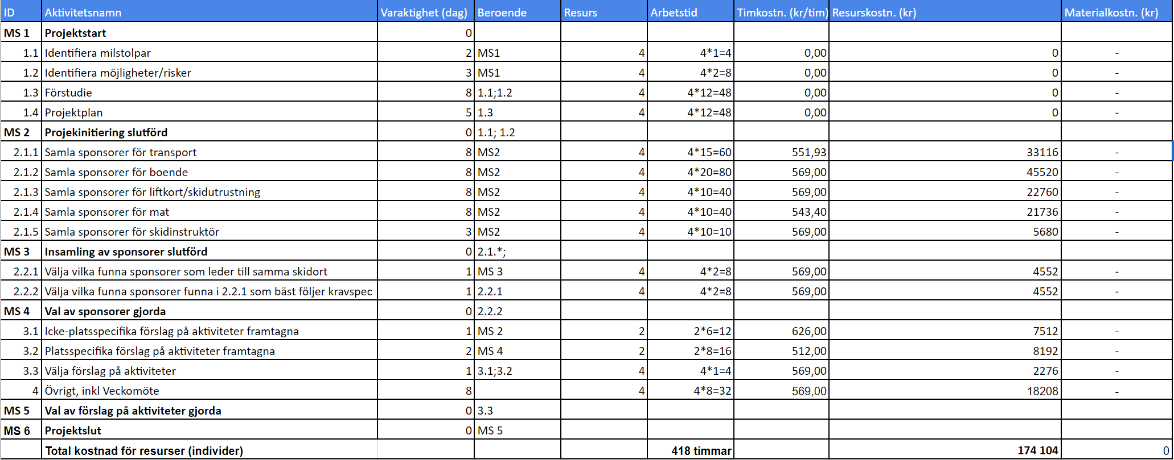

# Milstolpeplan

[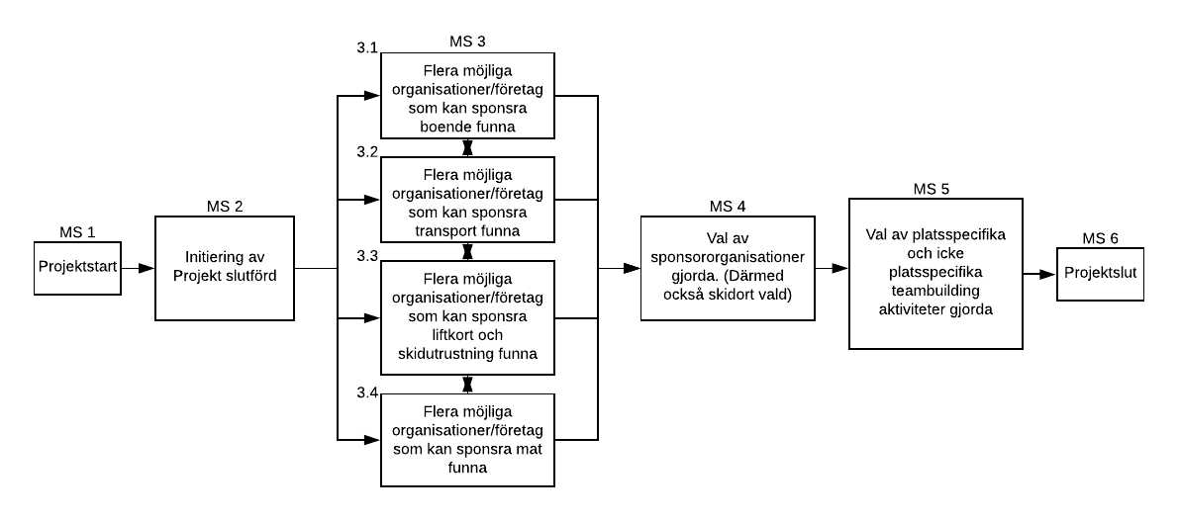](https://app.lucidchart.com/documents/edit/b989e65c-5c32-45f8-b5f0-6573b699b61e/0?callback=close&name=docs&callback_type=back&v=1592&s=595.3)

*Figur 3. Milstolpeplanen för projektet.*

# Aktiviteter

*Tabell 7. Aktivitetslista för projektet. ID samma som i WBS för aktiviteter*

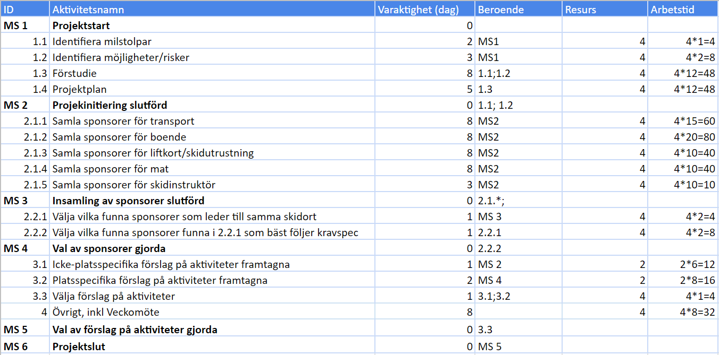

# Tidsplan

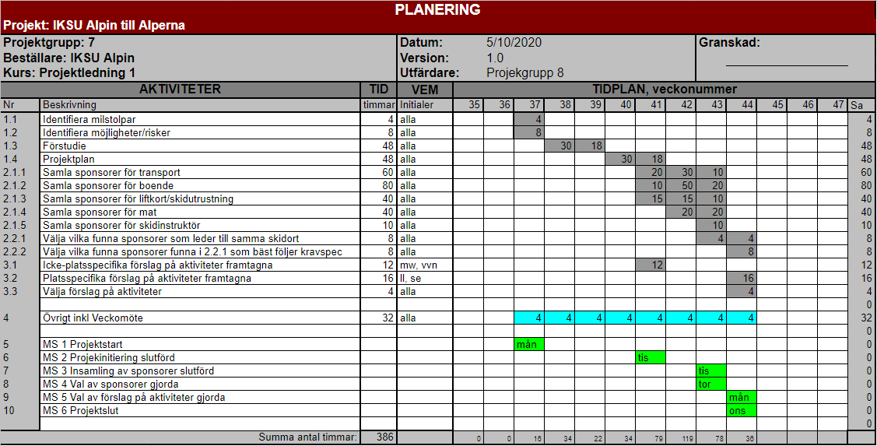

*Figur 4. Basplan*

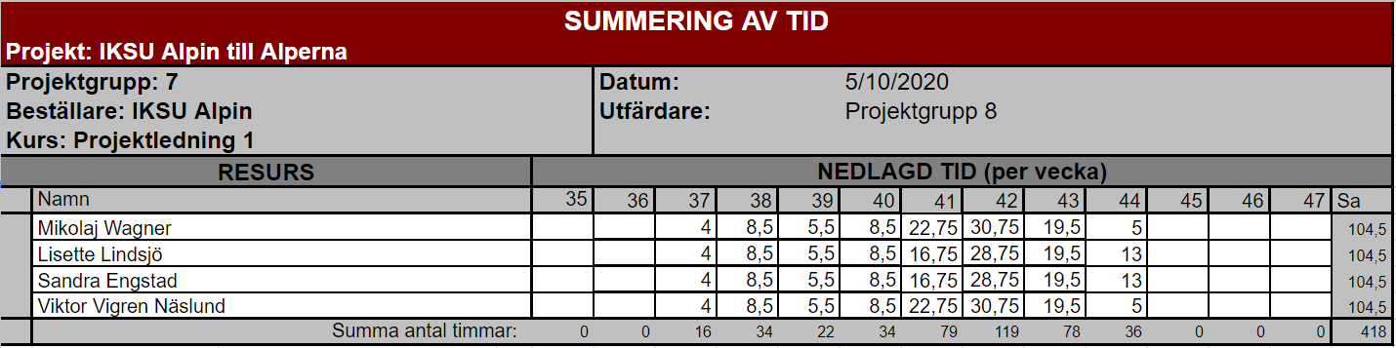

*Figur 5. Summering tid*

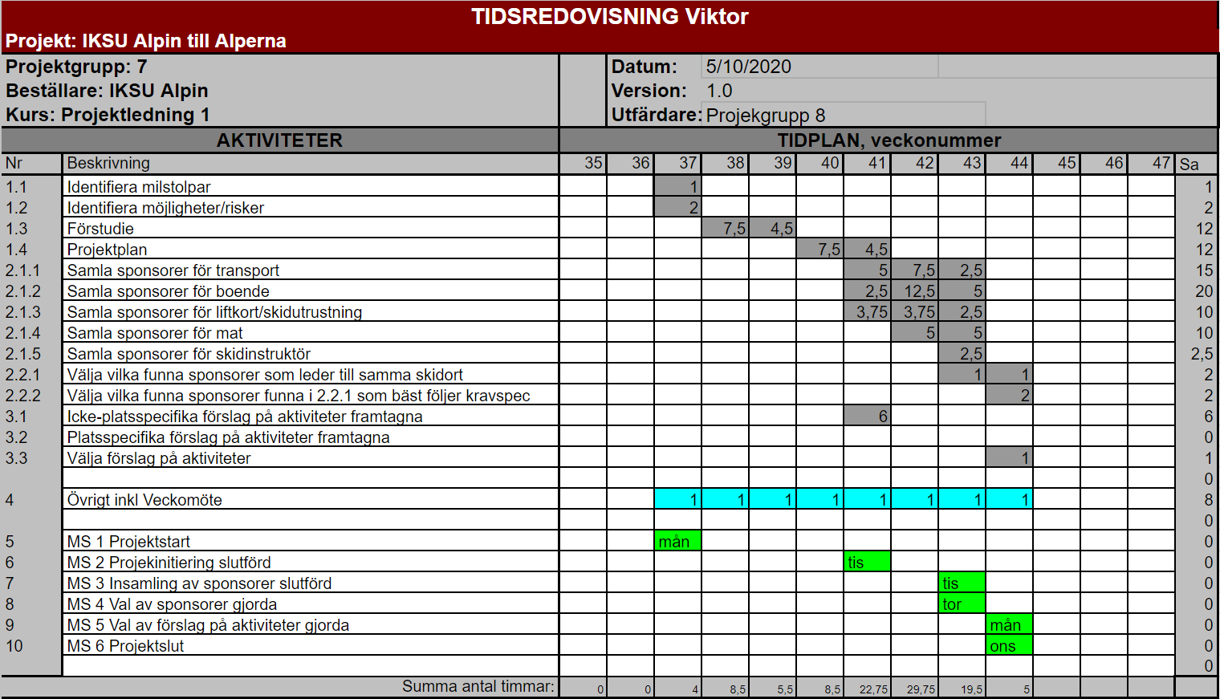

*Figur 6. Tidsredovisning Viktor*

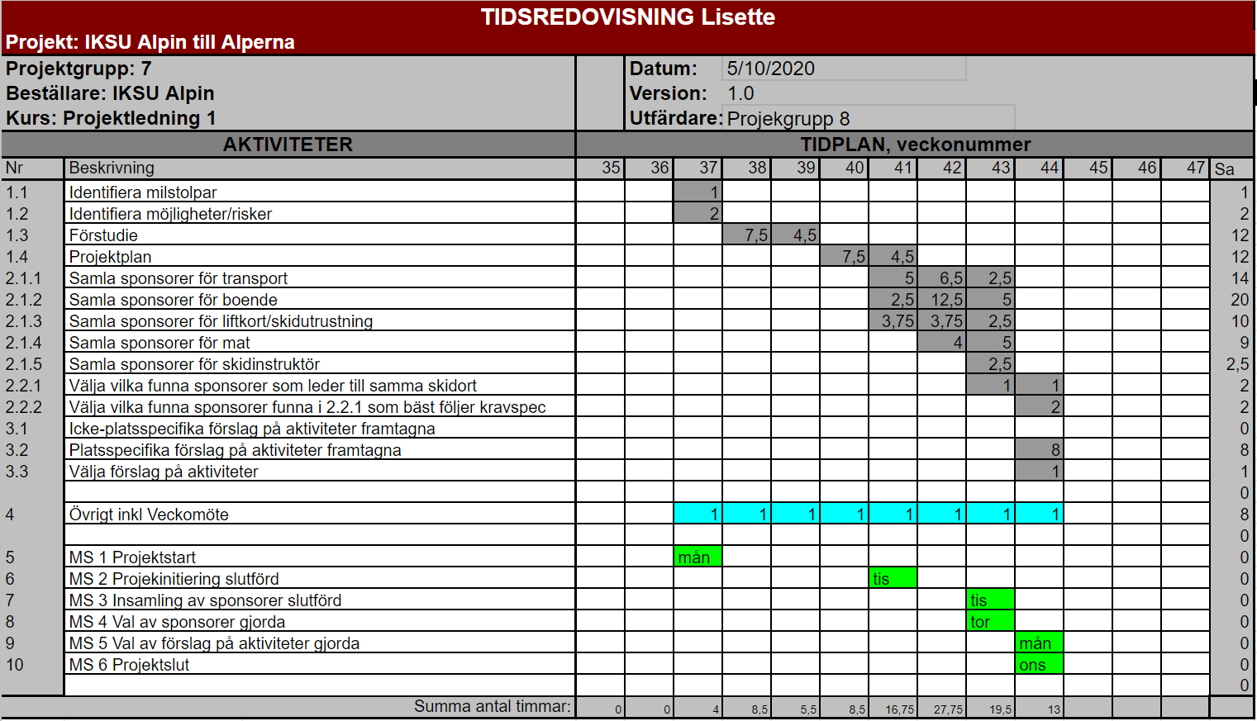

*Figur 7. Tidsredovisning Lisette*

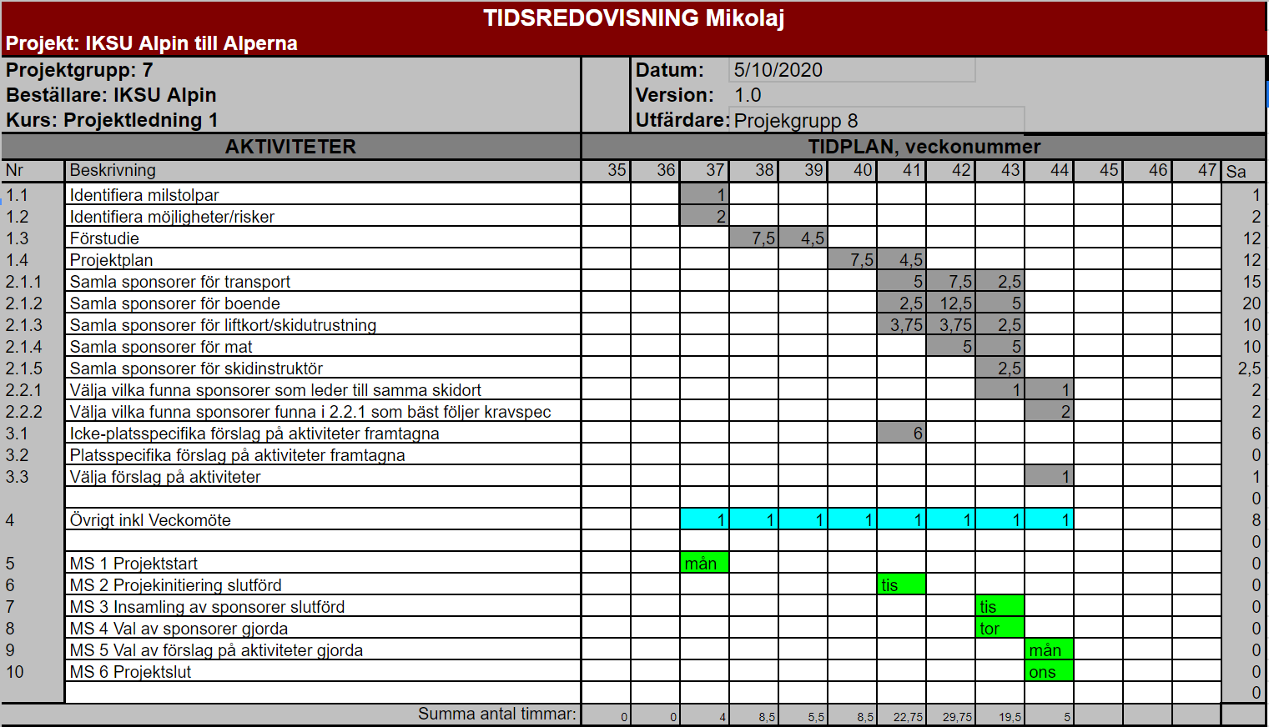

*Figur 8. Tidsredovisning Mikolaj*

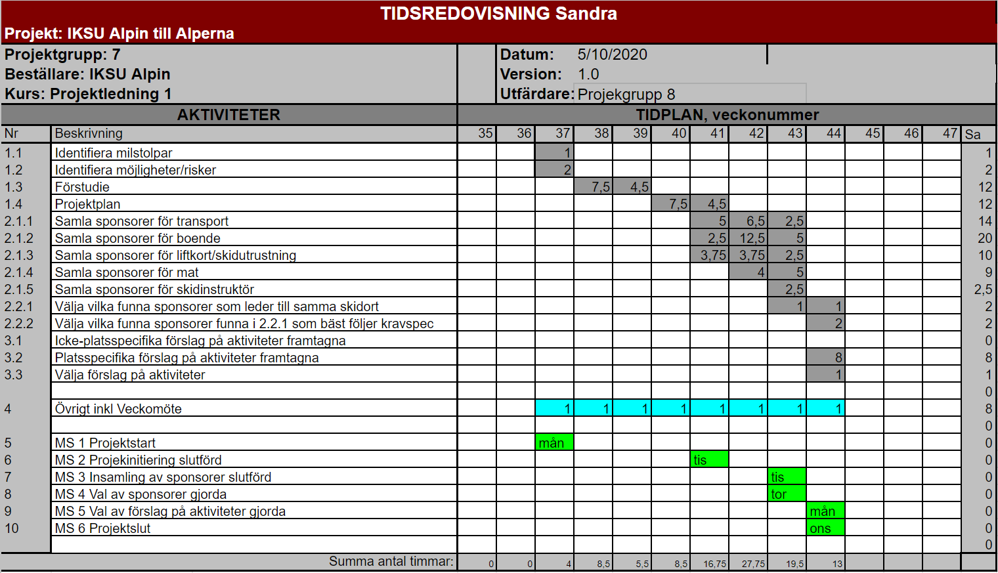

*Figur 9. Tidsredovisning Sandra*

# Förändringsplan

Vid eventuella förändringar under projektets gång kommer det att genomföras möten i gruppen vad för slags förändring som måste genomföras för att motverka de uppkomna hindret. Under mötet kommer det tas ett gemensamt beslut kring det som ska ändras. Hur stor förändringen är kommer även bestämma över ifall det krävs någon kontakt med styrgrupp, beställargrupp och så vidare. De inblandade kommer då diskutera vad som ska ske. Kommunikationen kommer ske på samma sätts som finns att hitta i kommunikationsplanen, se 5.1 Kommunikationsplan. Det kommer att ske en löpande uppföljning med beställarteamet genom Zoom precis som de har efterfrågat i kravspecifikationen. Ändringar kring projektet kommer alltid att diskuteras tillsammans med beställarteamet och styrgruppen.

# Kvalitetsplan

För att hålla en bra kvalité i detta projekt har ett antal saker krävt extra stor noggrannhet. De saker som kräver extra noggrannhet är all de speciella analys-och visualisering metoder som används i detta projekt. Vi har behövt mycket noggrant granska varje sponsor som vi valt ska sponsra den här alpinresan. Eftersom vi inte erhållit en budget för att kunna utföra detta projektet har det varit svårt att tillgodose det kvalitetskrav som beställargruppen har önskat. Dock har vi en stark erfarenhet kring ämnet och detta hoppas vi kommer leda till att kvaliteten kommer nå den nivån beställarteamet har ställt i prioriteringen av projektet, se 17 Prioriteringar.

## Granskningar

Gruppen har genomgående granskat varje dokument som skickas till beställarteamet och styrgruppen. Granskningen har gjorts i detalj och eventuella ändringar har diskuterats gemensamt i projektgruppen. Granskningen har mestadels skett av att flertal gånger läst de dokument som skickats in men en del ekonomiska uppgifter har även flertal gånger kontrollräknas ifall de stämmet. Granskningen har gjorts av alla projektmedlemmar genom att läsa texten ett antal gånger och till hjälp för att kontrollera fakta och andra uppgifter haft tillgång till boken Projektledning skriven av Bo Tonnquist och internet.

## Testplan

Detta projekt kommer vara svårt att testa då vi har en starkt begränsad budget och inte mycket tid för att testa projektet på några testpersoner. Därför kommer inte en testplan att genomföras. Det finns även många mänskliga faktorer som kan påverka testning på olika sätt. Saker som skidupplevelsen hotellet och så vidare så alla har olika smaker hade inte testerna gett så mycket. Det bästa är att göra detta projekt som en första test och sedan använda sig av ett formulär för att fråga ifall personerna är nöjda med resan och vad som kan förbättras med den. Dock krävs det anonymitet kring detta och detta är en sak som borde tas upp med beställarteamet innan det görs.

# Riskanalys

I riskanalysen identifierar vi ett antal händelser och situationer som kan komma att påverka projekt negativt. Händelserna värderas utifrån sannolikhet och konsekvenser, samt hur stort riskvärdet blir. För de händelser som har störst inverkan på projektet skapas en åtgärdsplan för att motverka de negativa effekterna så effektivt som möjligt. Värdering av sannolikhet och konsekvens görs på en skala mellan 1-5. Målet med riskplaneringen är att eliminera potentiella fallgropar och minska påverkan på projektets slutliga mål.

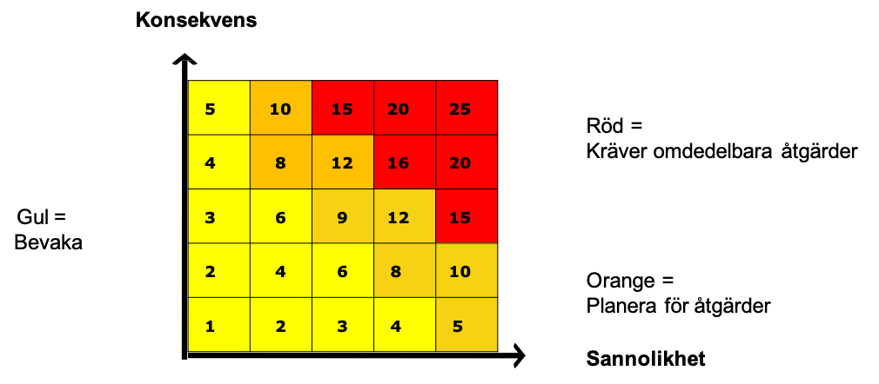

*Figur 10. En bild över riskerna och hur de fördelas i riskvärde.*

*Tabell 8. Riskanalysen för projektet enl. miniriskmetoden.*

|  |  |  |  |  |  |
| --- | --- | --- | --- | --- | --- |
| **Riskområde** | **Sannolikhet** | **Konsekvens** | **Riskvärde** | **Åtgärd** | **Ansvarig** |
| Vad kan påverka projektet negativt? | 1=Liten  5=Hög | 1=Oviktig  5=Allvarlig | A) | Vad ska göras om någon av riskerna inträffar?  Förebyggande åtgärder? Deadline? | Roll |
| Projektledare slutar | 1 | 5 | 5 | Interna föreläsningar som backup, dokumentation, senast klar 10 oktober | Projektledare |
| Samarbetspartners kommer inte lockas av vårt erbjudande | 3 | 3 | 9 | Bygga upp en E-F-I/N (argumentationsmodell) för att öka sannolikheten att de lockas | Leverantör 1 |
| Fel samarbetspartners kommer vilja samarbeta | 1 | 1 | 1 | Riktar oss tydligt till den marknad vi vill nå | Leverantör 1 |
| Leverantör problem med logistiken av tjänster till oss, tex bussresor | 2 | 5 | 10 | Rikta oss till de bolag som har goda referenser | Leverantör 2 |
| Samarbetspartners drar sig ur | 2 | 5 | 10 | Tydliga kontrakt | Dokumentansvarig |
| Nya konkurrenter kommer in på marknaden gällande resor till Alperna | 3 | 5 | 15 | Vara noga med att skapa egen attraktiv produkt och skapa försprång genom att hålla låg profil initialt för att vara först på marknaden | Leverantör 1 |
| Nya krav från vår projektägare | 2 | 3 | 6 | God kommunikation med projektägaren tidigt | Projektledare |
| Orealistiska mål | 2 | 2 | 4 | Tydliga SMARTA mål | Projektledare |
| Organisationen brister i prioriteringar | 2 | 2 | 4 | Skapa struktur och diskutera prioriteringar varje möte | Dokumentansvarig |
| Resurskonflikter | 4 | 5 | 20 | Planera projektgruppens träffar i god tid så de inte krockar med andra kurser och arbete | Projektledare |
| Roller och ansvar ej definierade | 2 | 5 | 10 | Tydliga beskrivningar | Projektledare |
| Resurser omfördelas | 1 | 3 | 3 | Tydliga strukturer och god kommunikation | Leverantör 2 |
| Undermåliga budgetkalkyler | 2 | 5 | 10 | Se till att ha goda marginaler vid beräkningar | Dokumentansvarig |
| Uppsägningar/slutar | 1 | 5 | 5 | Motivera alla i projektgruppen vid hög belastning | Projektgruppen, projektmedlemmar |
| Konflikter inom projektgruppen | 1 | 5 | 5 | God kommunikation och tydlighet kring uppdrag samt ansvar | Leverantör 1 |
| Konflikter inom projektägargruppen | 1 | 5 | 5 | God kommunikation i gruppen | Projektägaren |
| Kompetensbrist | 1 | 5 | 5 | Studera och diskutera dessa områden | Projektledaren |
| Ändrade lagar & regler | 2 | 5 | 10 | Hålla kontroll över regelverk | Leverantör 2 |
| Arbetskonflikter externt | 2 | 4 | 8 | Kommunikation kontinuerligt | Leverantör 2 |
| Väder | 2 | 4 | 8 | Inställd resa vid tex icke körbart underlag | Projektägare |
| Coronafallen ökar och landsgränser stängs eller avrådan från att resa sker | 4 | 5 | 20 | Vid inställd resa, se till att kontrakt skrivs med möjlighet till förändrade datum | Projektledare |
| Snäva tidsramar | 2 | 4 | 8 | God planering och kommunikation | Projektledare |
| Resursbrist | 2 | 5 | 10 | Tidsbrist kan kompenseras med god planering, Ekonomisk resursbrist kräver hårt arbete med införsäljning av sponsorpaket | Projektledare |
| Svag ledning | 1 | 5 | 5 | Ledarskapsutbildning | Projektgrupp |
| Fel prioritering av arbetsuppgifter | 2 | 5 | 10 | Diskussion och tydliga dokument för styrning | Projektledare |
| Konflikter i samband med upphandling, tex oacceptabla premisser | 1 | 5 | 5 | Väljer annan leverantör | Leverantör 2 |
| Får dålig respons när man försöker göra en upphandling | 1 | 5 | 5 | Väljer annan leverantör | Leverantör 2 |

# Prioriteringar

**Q** (kvalitet)

**T**

(tid)

**R** (resurs)

4 mån

0

0

? kr

Liten omfattning

Stor omfattning

Leveranstid

Budgetram

Önskad

produktkvalitet

*Figur 11. Projekttriangel som visar prioriteringen för projekt IKSU Alpin till Alperna*

*50 % Resultat, 20 % Leveranstid och 30 % Kostnad.*

Baserat på beställarens krav har en projekttriangel tagits fram, för att på ett visuellt sätt

beskriva vikten av de olika kärnområdena. Vi har utgått ifrån projekttriangeln i valet av

strategi.

Triangeln tyder på att den största delen ska läggas på kvalitet. Detta återspeglar IKSU som

organisation, då verksamheten vill att allt som bedrivs ska vara kvalitativt. Därför har vi fokuserat på att få klart projektet med den kvaliteten IKSU Alpin har satt på detta projekt. Dock har vi även bestämt oss för att tänka mycket kring tidsramen för projektet. Då många av oss inte jobbar med det här projektet på heltid kan det bli svårt att koordinera arbetet under helger och under veckor då alla inte har samma schema.

Med tidsramen i åtanke kan vi även tänka på den höga kvaliteten som IKSU Alpin förväntar sig att detta projekt kommer ha. Den största resursen vi har i detta projekt är egentligen gruppmedlemmarnas egna tid därför är det extra viktigt i detta projekt att fördela denna resurs så bra som möjligt. För att göra resurs uppdelningen lättare har många analyser gjorts och vi vet nu vilken sorts prioritering vi behöver för att kunna jobba mer tidseffektivt i gruppen.

För att prioritera tidssleveransen är det viktigt att komma ihåg att projektet måste vara klart innan 27 oktober. Det är även viktigt att komma ihåg att resan ska ta en vecka och ska ske någon gång i november eller februari. Kravet är även att resan ska gå till Alperna. Sju medlemmar ska med på resan och det är viktigt att komma ihåg att skidutrustning, transport, boende, mat och liftkort ska vara med i budgeten. Budgeten ska komma ifrån sponsorer. I resan ska det även ingå teambuildingsaktiviteter.

# Projektavslut

Projektet kommer att avslutas när en utförlig plan har skapats för en skidresa till Alperna. Denna kommer då överlämnas till beställargruppen enligt de överenskommelser som diskuterats vid möten och i de dokument som projektgruppen haft tillgång till. Avslutningsvis kommer en slutrapport skrivas och en muntlig redovisning av denna kommer att framföras. I slutrapporten kommer fokus ligga på hur väl vi följt våran projektplan och reflektioner runt själva processen.

**Referenser**

**Publicerade källor**

*Projektledning* (2018), Bo Tonnquist*.* 7 uppl, Sanoma utbildning AB, Stockholm. ISBN 978-91-523-5498-8